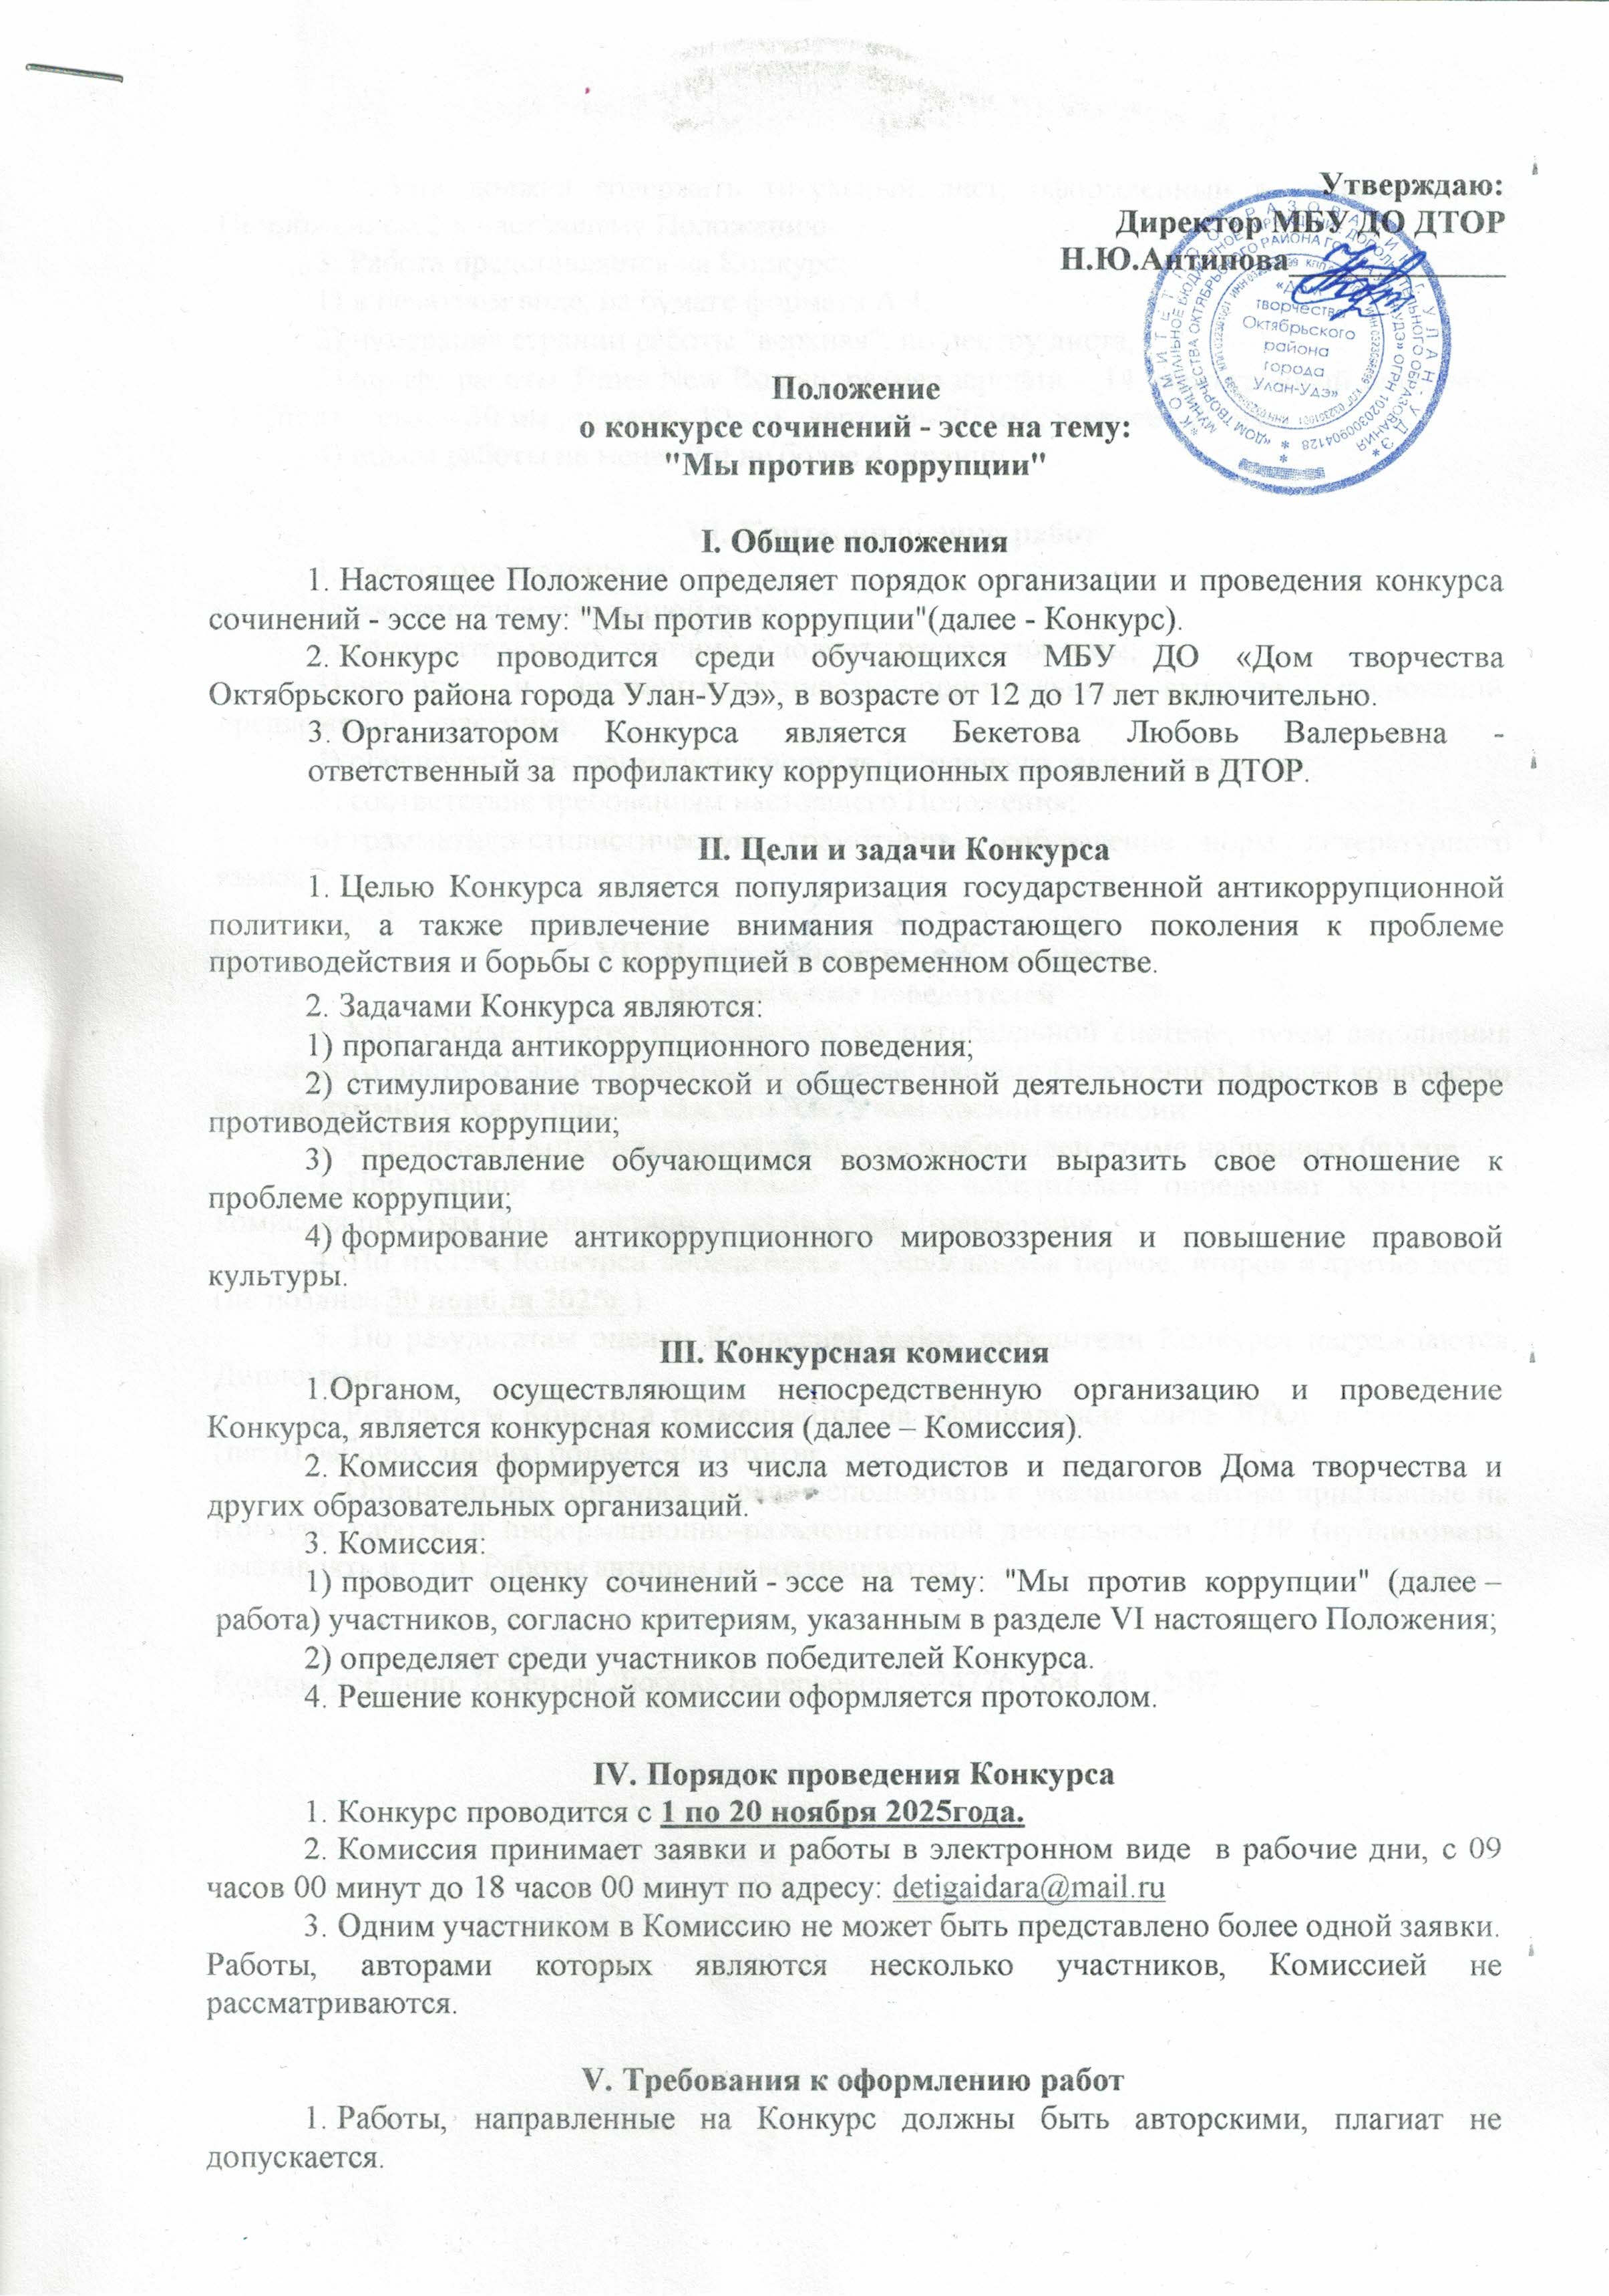

2. Работа должна содержать титульный лист, оформленный в соответствии с Приложением 2 к настоящему Положению.
3. Работа представляется на Конкурс:
1) в печатном виде, на бумаге формата А 4;
2) нумерация страниц работы "верхняя", по центру листа;
3) шрифт работы Times New Roman; размер шрифта - 14; межстрочный интервал – 1,5;поля: левое - 30 мм., правое - 10 мм., верхнее - 20 мм., нижнее - 20 мм.;
4) объем работы не менее 2 и не более 4 страниц.

VI. Критерии оценки работ
1. Работа оценивается на:
1) соответствие заявленной теме;
2) содержательность, глубину и полноту раскрытия темы;
3) четкость и аргументированность оригинальных выводов (заключений, предложений) участника;
4) обоснованность применения норм действующего законодательства;
5) соответствие требованиям настоящего Положения;
6) грамматико-стилистическую грамотность, соблюдение норм литературного языка.

VII. Подведение итогов Конкурса и
награждение победителей
1. Конкурсные работы оцениваются по пятибалльной системе, путем заполнения оценочного листа согласно Приложению 3 к настоящему Положению. Общее количество баллов суммируется из оценок каждого члена конкурсной комиссии.
2. Победители Конкурса определяются по наибольшей сумме набранных баллов.
3. При равной сумме набранных баллов победителей определяет конкурсная комиссия простым большинством голосов путем голосования.
4. По итогам Конкурса победителям присуждаются первое, второе и третье места (не позднее 30 ноября 2025г.).
5. По результатам оценки Комиссией работ, победители Конкурса награждаются Дипломами.
6. Результаты Конкурса размещаются на официальном сайте ДТОР в течение 5 (пяти) рабочих дней со подведения итогов.
7. Организаторы Конкурса вправе использовать с указанием автора присланные на Конкурс работы в информационно-разъяснительной деятельности ДТОР (публиковать, выставлять и т.д.). Работы авторам не возвращаются.

Контактное лицо: Бекетова Любовь Валерьевна 89247761884, 43-62-87.

Приложение 1
к Положению о проведении
конкурса сочинений – эссе
"Мы против коррупции"
Заявка на участие
в конкурсе сочинений - эссе "Мы против коррупции"

1.Фамилия _______________________________________________________
2. Имя ___________________________________________________________
3. Возраст __________________________________
4. Объединение ______________________________________
5. Фамилия, имя, отчество руководителя, контактный телефон____________
6. Настоящая заявка подтверждает, что участник Конкурса и законный представитель участника Конкурса с условиями Положения о проведении Конкурса сочинений-эссэ ознакомлен(а) и в соответствии с требованиями Гражданского кодекса Российской Федерации дает согласие МБУ ДО «Дом творчества Октябрьского района города Улан-Удэ» на использование конкурсной работы полностью или частично в некоммерческих целях.
7. Настоящая заявка подтверждает, что участник Конкурса и законный представитель участника Конкурса в соответствии со статьей 9 Федерального закона от 27 июля 2006 г. № 152-ФЗ "О персональных данных" и в целях обеспечения проведения Конкурса сочинений – эссэ, дает согласие на обработку персональных данных участника Конкурса и законного представителя участника Конкурса, представленных для участия в указанном конкурсе. Настоящее согласие действует со дня подписания заявки до дня отзыва заявки, поданного в письменной форме.

Приложение 2
к Положению о проведении
конкурса сочинений – эссе
"Мы против коррупции"

Титульный лист

Полное наименование образовательного учреждения

Конкурс сочинений-эссе
"Мы против коррупции"

Выполнил:
ФИ (полностью), объединение
Руководитель:
ФИО (полностью)

Улан-Удэ, 2025г.
Приложение 3
к Положению о проведении конкурса
сочинений-эссе «Мы против коррупции»

Оценочный лист

№ | ФИ участника | Критерии оценки
№ | ФИ участника | Соответствие заявленной теме | Содержательность, глубина и полнота раскрытия темы | Четкость, аргументированность | Соответствие требованиям настоящего Положения | Грамотность, соблюдение норм литературного языка | Всего баллов
1.
2.
3.
4.
5.
6.

